**5 Matchbälle! Grandios gekämpft – doch verloren**

(VCW / Wiesbaden / 29.10.2023) Es gibt Spiele, die bleiben mindestens eine Saison lang im Gedächtnis, weil sie Herzrasen auf dem Parkett und auf den Rängen ausgelöst haben. Der VC Wiesbaden und der SSC Palmberg Schwerin lieferten sich am Abend des 28. Oktober in der Sporthalle am Platz der Deutschen Einheit eine solch nervenzerreißende Partie, die erst im Tiebreak ihr dramatisches Ende fand: 19:21 hieß es nach fünf Sätzen (14:21, 25:19, 18:25, 25:18, 19:21). Die Heimmannschaft von Headcoach **Benedikt Frank** musste dem Gast nach 132 Minuten zum 3:2-Sieg gratulieren – und das nach fünf (!) eigenen Matchbällen im letzten Abschnitt, die man nicht zu verwerten wusste.

Der Underdog aus Hessen – wild angefeuert von 1.488 Zuschauern – hatte mal wieder einen Krimi par excellence geliefert, sich aber nicht belohnt. Der Jubel auf Schweriner Seite war entsprechend groß, zumal das Team von Cheftrainer **Felix Koslowski** gegen Ende des vierten Satzes des Ausfall von Außenangreiferin **Linda Bock** verkraften musste, die bis dahin „bockstarke“ 19 Punkte erzielt hatte. Ihre Positionskollegin **Nova Marring** (Niederlande) wurde als MVP mit Gold ausgezeichnet (13 Punkte); Silber ging an Wiesbadens Diagonale **Izabella Rapacz** (Polen), die nach schwachem Beginn beeindruckend aufdrehte und am Ende satte 25 Punkte verbuchte.

**Die Match-Story**

**Satz eins.** Der VCW war im ersten Satz quasi nicht auf dem Platz – man zeigte sich schwach im Sideout und unkonzentriert im Spielaufbau. Bene Frank nahm die erste Auszeit schon beim 2:6. Schwerin marschierte unbeirrt weiter durch den ersten Abschnitt (9:4, 13:5, 16:10, 22:12) und hatte nach rund einer halben Stunde schon elf Satzbälle (24:13). Wiesbaden schaffte noch den 14. eigenen Punkt musste dann aber das 14:25 auch auf der Anzeigentafel wahrnehmen.

**Satz zwei.** Ganz anderes Bild dann im zweiten Satz: Die Ansprache des Trainers hatte gewirkt, denn plötzlich war der VCW hellwach und ging mehrfach mit drei und vier Punkten in Führung (5:2, 10:6 nach schönem Doppelblock, 13:9, 16:12). Beim 20:16 waren es erstmals sechs Punkte. Den Satz holte man sich dann ungefährdet mit 25:19 – der Ausgleich war geschafft. Gründe vor allem: mehr Zugriff in der Block-Feldabwehr und eine konstante Annahme. Am auffälligsten: Izabella Rapacz sowie Schwerins Diagonale Tutku Burcu Yüzgenç (Türkei).

**Satz drei.** Die Zuschauer beklatschten im dritten Satz bis zum 11:11 eine ausgeglichene Partie, sahen ihr Team dann aber zunehmend in Rückstand geraten (13:17, 15:21). Bene Frank brachte nochmal frische Impulse: Celine Jebens für Izabella Rapacz, Pauline Bietau im Zuspiel für Milana Božić und Melissa Langegger für Jaidyn Blanchfield im Außenangriff konnten nach dem Einwechseln den Satzverlust (18:25) indes nicht mehr verhindern. Die Abstimmung im Zuspiel war streckenweise ungenau, man ging teilweise zu viel Risiko im Zuspiel ein. Linda Bock wurde zur entscheidenden Akteurin auf Schweriner Seite. Auch Libera Anna Pogany verteidigte viele VCW-Angriffe.

**Satz vier.** Der VCW hatte indes nicht vor, das Spiel herzuschenken. Im vierten Satz schüttelten sich die Hessinnen nochmal und zogen auf 2:2 nach. Man war im Angriff konsequent. Die Block-Feldabwehr hatte sich nun sehr gut auf den SSC eingestellt. Auch einige strittige Schiedsrichterentscheidungen brachten die Frank-Truppe nicht aus dem Konzept. Nach anfänglichen Zweipunkterückständen zog man davon (11:8, 16:13, 20:15). Die schwere Knieverletzung von Linda Bock beim 22:16 sorgte dann für eine Unterbrechung. Die 23-Jährige wurde unter starken Schmerzen von drei Mannschaftskameradinnen und SSC-Physiotherapeutin Marta [Gutierrez Perez](https://www.volleyball-bundesliga.de/popup/teamMember/teamMemberDetails.xhtml?teamMemberId=767239086&hideHistoryBackButton=true) aus der Halle getragen. Wiesbaden ließ sich indes nicht aufhalten: 25:18 hieß es dann – man hatte sich den Tiebreak erkämpft.

**Satz fünf.** Den entscheidenden fünften Satz hätte der VCW nicht verlieren müssen – beim 7:3 und 9:5 hatte man sich eigentlich einen schönen Vorsprung herausgespielt. Der schmolz dann aber dahin (10:8, 11:10, 11:11), auch weil die Annahme einige Male wackelte. Mittelblockerin Nina Herelová hielt ihr Team aber im Spiel, sie setzte einen vielumjubelten Heber in die hinterste Schweriner Ecke zum 12:12. Beim 14:13 hatten die Hessinnen tatsächlich ihren ersten Matchball. Das Spiel wogte in den letzten Minuten hin und her. Auch Schwerin hatte Matchbälle. Während der VCW die Tür weit aufgestoßen hatte, diese aber nach besagten fünf „Elfmetern“ nicht zuziehen konnte, marschierte der Favorit dann mit 21:19 durch. Der Rekordmeister war haarscharf an einer unliebsamen Überraschung vorbeigeschlittert. Auf Wiesbadener Seite überwog hingegen die Enttäuschung, obwohl man sich mehr als teuer verkauft hatte. Neben Izabella Rapacz punkteten auch Tanja Großer (15), Jaidyn Blanchfield und Rachel Anderson (je 14) sowie Nina Herelová (10) zweistellig.

**STATEMENTS**

**Benedikt Frank:** „Ich habe erwartet, dass diejenige Mannschaft, die gut startet, auch in einen guten Flow kommt. Das war im ersten und zweiten Satz so. Im ersten Abschnitt waren wir schlichtweg überfordert, während Schwerin so gut wie keine Fehler gemacht hat. An die Schnelligkeit, die eine solch international erfahrene Mannschaft aufs Parkett bringt, müssen wir uns erst gewöhnen. Unser Zuspiel war in den verlorenen Sätzen nicht präzise genug. Im Verlauf des Spiels haben wir dann gemerkt, wie wir dagegenhalten können, auch gegen die viel größeren Schwerinerinnen, und das zum Teil sogar mit Highballs. Wir haben alle unsere Elemente umgestellt. Iza Rapacz und Jaidyn Blanchfield sind dann ja auch aufgewacht. Bei unseren Matchbällen haben wir uns leider durch Dankebälle nicht gut angestellt. Aber es war ein irres Spiel, das allen sehr viel Spaß gemacht hat. Wer hätte vorher gedacht, dass wir uns gegen die haushohen Favoriten Stuttgart und Schwerin gleich mehrere Matchbälle erkämpfen? Fünf Punkte haben wir jetzt nach vier Spielen auf dem Konto, das ist angesichts des harten Programms eine super Bilanz. Als nächstes haben wir in der Liga Potsdam vor der Brust. Wir müssen nun schauen, wie wir die Belastung ausbalancieren, weil die Taktung in den kommenden Wochen eng wird.“

**Izabella Rapacz:** „Es ist sehr schwer, gegen Schwerin zu spielen. Ich selbst habe nicht gut begonnen, aber mit der Hilfe meiner Mitspielerinnen konnte ich zunehmend besser agieren. Klar sind wir enttäuscht, aber ich bin sehr stolz auf unser Team. Alle haben klasse gespielt. Wir haben einen Punkt geholt, und fast wären es zwei gewesen. Das hätte keiner von uns erwartet. Aber wir blicken nicht zurück, sondern voraus. Jetzt stehen fünf Spiele in 20 Tagen an. Wir wissen, wo wir stehen und woran wir noch arbeiten müssen.“

**NÄCHSTE TERMINE**

**1. Volleyball Bundesliga**

11. November 2023 (Samstag, 19:00 Uhr): Potsdamer SC – VCW  
*(Potsdam, MBS Arena)*

**DVV-Pokal**

Achtelfinale  
4. November 2023 (Samstag, 18:00 Uhr): Schwarz-Weiß Erfurt – VCW  
*(Erfurt, Riethsporthalle)*

**CEV Challenge Cup**

*1/16-Finale  
Hinspiel |* 8. November 2023 (Mittwoch, 20:00 Uhr): Bevo Rekkenshop Roeselare – VCW   
*(*Roselare (Belgien), [Tomabelhal](https://women.volleybox.net/nl/sporthal-beveren-roeselare-a2319/clubs))  
*Rückspiel |* 15. November 2023 (Mittwoch, 19:30 Uhr): VCW – Bevo Rekkenshop Roeselare   
*(Wiesbaden, Sporthalle am Platz der Deutschen Einheit)*

**Tickets:** [www.vc-wiesbaden.de/tickets](https://www.vc-wiesbaden.de/tickets)

Die Spiele der Volleyball Bundesliga und des DVV-Pokals werden live und on-Demand auf der Streaming-Plattform Sport1 extra und auf DYN übertragen.

*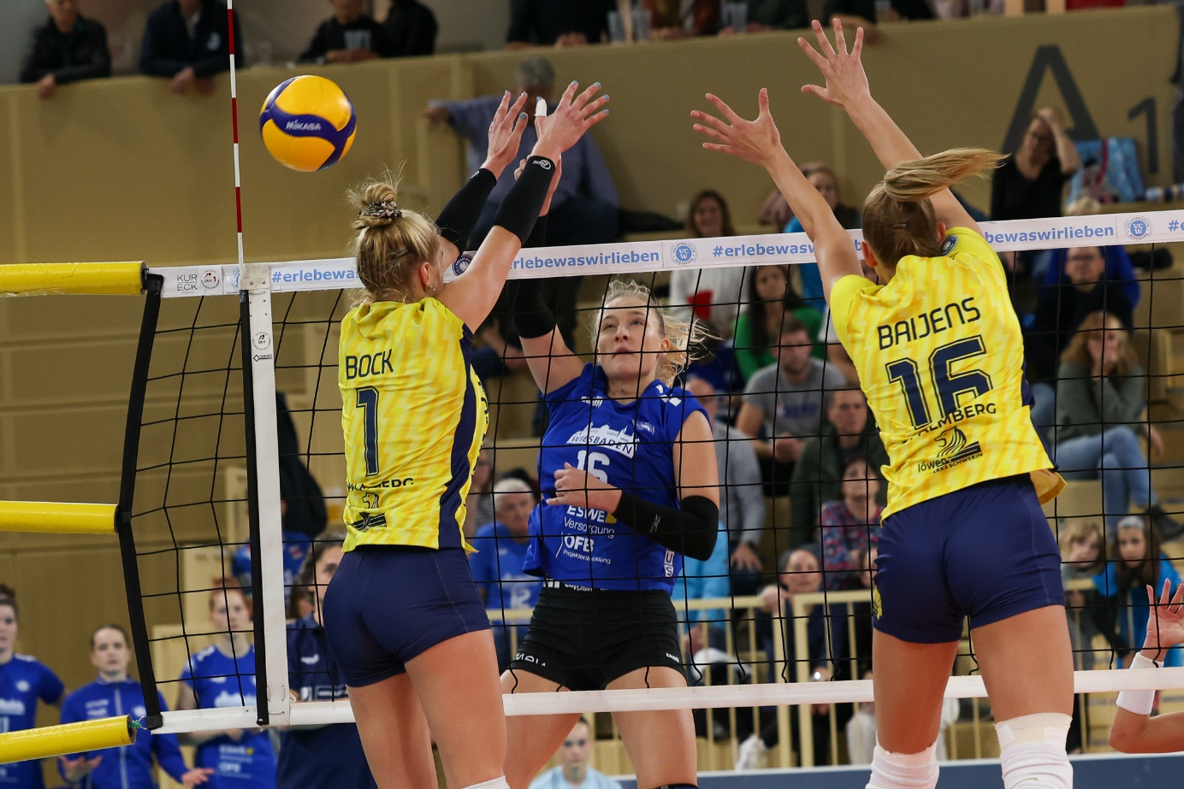5 Matchbälle! Grandios gekämpft – doch verloren*  
Foto: Detlef Gottwald | www.detlef-gottwald.de

**Über den VC Wiesbaden**

Der 1. Volleyball-Club Wiesbaden e.V. wurde 1977 gegründet und ist spezialisiert auf Frauen- und Mädchenvolleyball. Die professionelle Damen-Mannschaft ist seit 2004 ohne Unterbrechung in der   
1. Volleyball-Bundesliga vertreten und spielt ihre Heimspiele in der Sporthalle am Platz der Deutschen Einheit, im Herzen der hessischen Landeshauptstadt. Die bislang größten sportlichen Erfolge des VC Wiesbaden sind der Einzug in das DVV-Pokalfinale in der Saison 2012/2013 und 2017/2018 sowie die Deutsche Vizemeisterschaft in der Saison 2009/2010. Auch die erfolgreiche Nachwuchsarbeit ist Teil des VCW. Aktuell bestehen über 30 Nachwuchs-Teams, die in den vergangenen Jahren zahlreiche Titel bei überregionalen Volleyball-Meisterschaften sowie im Beachvolleyball erkämpften. Als Auszeichnung dafür erhielt der VC Wiesbaden im Jahr 2016 das „Grüne Band“ des Deutschen Olympischen Sportbundes (DOSB). Der VC Wiesbaden ist Lizenzgeber der unabhängigen VC Wiesbaden Spielbetriebs GmbH, die die Erstliga-Mannschaft stellt. Der Verein ist zudem Mitglied der Volleyball Bundesliga ([www.volleyball-bundesliga.de](http://www.volleyball-bundesliga.de/)) sowie des Hessischen Volleyballverbands (www.hessen-volley.de). Das Erstliga-Team wird präsentiert von den Platin-Lilienpartnern ESWE Versorgung (www.eswe.com) und OFB Projektentwicklung ([www.ofb.de](http://www.ofb.de)).

*Text- und Bildmaterial stehen honorarfrei zur Verfügung – beim Bild gilt Honorarfreiheit ausschließlich bei Nennung des Fotografen. Weitere Pressemitteilungen und Informationen unter: www.vc-wiesbaden.de*